「千早赤阪村民スポーツフェスティバル」
― 千早赤阪村体育協会 ―

◆活動のあらまし

千早赤阪村では毎年、村民の健康増進のため、スポーツフェスティバルが開催されています。
平成１９年度までは、 地域対抗の村民体育祭が開催されていましたが、 少子高齢化の影響
などにより、 平成25年にスポーツフェスティバル・グラウンドゴルフ大会へと変更されました 。
その後、村内をウォーキングするスポーツフェスティバルという現在の形になりました。
そして、 以 前 は 村教 育委員会 が 事 務 局を 担 っ て いましたが、 令和４年度からは、 村教育委
員会からの 後 援を得ながら、 千早赤 阪村体育協会を中心 に村民が主体的 に 開 催・運営 する
ス ポ ーツ フェスティバル となりました 。 今では 、 子どもから高齢者まで 、 幅 広い 年 齢 層 の 村民
10１人が 参 加するイベントになっています。

◆活動のポイントとエピソード

ここがポイント１ 参加しやすい

ウォーキングコースは全長3.5kmです。コース内では、農林水産省の「日本の棚田百選」に
選定された棚田の側の道や大きな木の間の細い山道など、 村内の美しい自然の景色を見るこ
とができます。 気に入っ た場所で 棚田 や草花を写真に収めたり、 疲れたら一休みしたりしなが
ら、各自のペースで歩くことができます。
１人で参加することも、 お友達やご家族、 もしくは 近 所 の人たちと一 緒 に、 ゆ っ くり おしゃべり
しながら参加することもできます。
スポーツフェスティバル開催中は、コース 内の ７か 所の 地 点でスタッフが 待 機 しています。
さらに、 確 認 のために参 加 者の後ろから歩くスタッフもいます。 もしも参加者が途中で体調 が
悪くなってしまっても す ぐ に 対応してもらえるため、 安心して参加することができます。
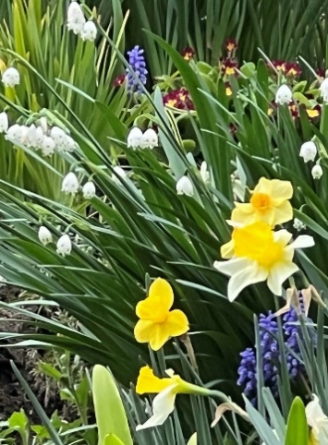

ここがポイント２ 当日のスタッフの動き

当日、 総勢３１人のスタッフは、 朝 早 く からウォーキングコース の 整 備 並び に 受 付の 準備を
行います。
さらに、 下の画像にあるとおり、 A地点からG地点には、交通整理や参加者への声かけ・誘
導・見守りなどを行うために、スタッフが待機します。
開会式が行われた後は、 参加者全員で準備体操を行います。 その後、 参加者は ゆ っ く り と
歩きだし、 運営スタッフは、 それぞれの地点と連携を取りながら、 参加者が安全にウォーキング
ができるように気を配ります。
参加者の中でも歩くのが早い人は、 ４０分くらいで完歩します。 完歩した人には、 受付にて一
人ひとりに完歩証と参加賞が手渡されます。

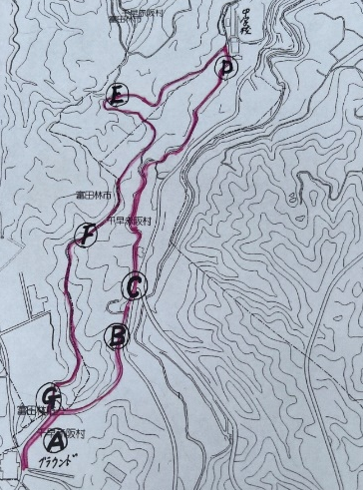

ここがポイント３ 村民の協働による企画・運営

千早赤阪村の体育協会は、 テニス、 体操、ソフトボール、 卓球、ゴルフ、 空手道、 少年サッカー、
バレーボール、 少年ソフトボール、 バスケットボールという1０の団体から 構成されています。日
頃は、 そ れ ぞ れ の協会ご と に 別 々に 活動していますが、 年に１度、 協働しながら千早赤阪村民
スポーツフェスティバルを開催しています。

「千早赤阪村民スポーツフェスティバル」は、 村民が中心となって活動することにより、 幅 広
い年齢層の村民同士がふれあいながら健康を意識する機会を得るとともに、 村の中をみんな
でウォーキングすることで、 村民が自分の住む村のよさを再発見し、 郷土愛を育むことができ
る活動となっています。

